Подключение к онлайн-трансляции через Skype для бизнеса
Минимальный набор оконечного оборудования для подключения к вебконференции составляет: компьютер с установленной операционной системой Windows 7/8/10 или MacOS, либо мобильный клиент на базе на базе iOS, Android, Windows Phone.
Компьютер должен быть в обязательном порядке оборудован динамиками и микрофоном или гарнитурой с микрофоном. Наличие веб-камеры необязательно.
При первом использовании Skype для бизнеса после перехода по этой ссылке будет предложено Установить и присоединиться с помощью приложения "Собрания Skype" (веб-приложение). Нажмите на ссылку с "веб-приложением".
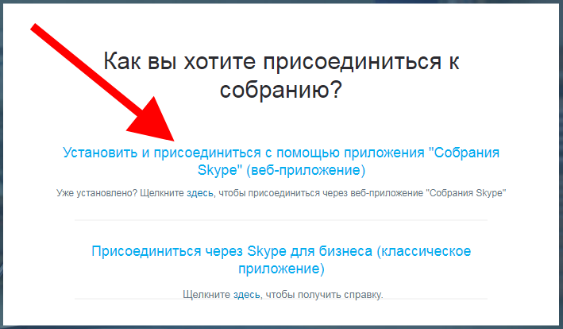
Начнется скачивание файла SkypeMeetingsApp.msi. После запуска и установки этого приложения можно присоединиться к собранию.
При входе введите свое имя и фамилию.
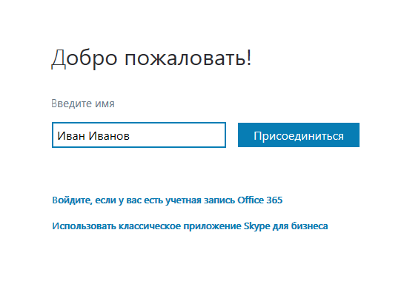
Сразу после входа в конференцию Вы получаете статус ее участника. На экране отображается изображение выступающего или презентация. Их можно визуально развести с помощью горизонтальной полосы прокрутки.
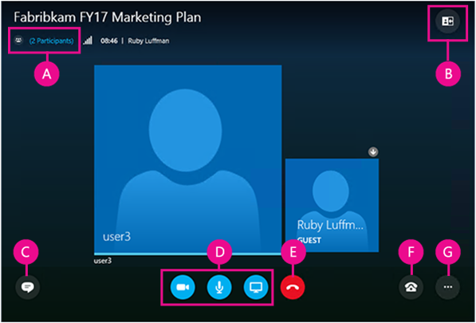
Более подробно с работой интерфейса конференции вы можете ознакомиться в инструкции

Веб-камера и микрофон на Вашем компьютере изначально выключены (их состояние обозначено круглыми синими значками под презентацией). Это значит, что Вы наблюдаете за ходом конференции, но Вас в ней не видно и не слышно. Чтобы включить веб-камеру и микрофон, надо нажать на соответствующие значки, при этом включение микрофона выполняется сразу, а веб-камеры – после подтверждения.
Если Вы не участвуете в разговоре, микрофон следует держать выключенным, чтобы в звуковой канал трансляции не попадали посторонние шумы.
По завершению урока выключите свой микрофон и отключитесь от трансляции по красной кнопке.

Инструкция по подключению к онлайн-трансляции Skype для бизнеса на мобильном устройстве (для учеников)
https://www.youtube.com/watch?v=HmQ8FPJREv8&feature=youtu.be

